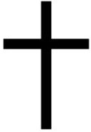
主よあわれみたまえ
キリストあわれみたまえ
「わたしは復活であり、
命である。
わたしを信じる者は、
死んでも生きる」
ヨハネ11.25

みなさん ありがとう
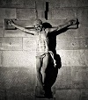
マリア 〇〇〇〇
1929年 〇月 〇日○○に生まれる
1958年 〇月 〇日 受洗
2021年 〇月 〇日 帰天
2021年 〇月〇日
〇〇カトリック教会にて葬儀ミサ

